Parte 1: Métodos HTTP y Gestión de Recursos
Relaciona cada acción de administración de red con el método HTTP más apropiado. Escribe el método (GET, POST, PUT, PATCH, DELETE) en la columna correspondiente.
Acción sobre el recurso de red | Método HTTP
Obtener la lista de todas las VLANs configuradas en un switch. | Solo "leer" información, sin modificar nada. Es como mirar la lista sin tocarla.
Crear un nuevo objeto de red (Network Object) en un firewall. | POST; Se está creando algo nuevo que antes no existía.
Reemplazar la configuración completa de una interfaz OSPF. | PUT; Se reemplaza todo el contenido: lo que había antes se borra y queda exactamente lo nuevo.
Eliminar una ruta estática que ya no es necesaria. | DELETE; Borrar un recurso que ya no se usa.
Modificar únicamente la descripción de una interfaz (cambio parcial). | Se cambia solo una parte, sin tocar el resto de la configuración.

Parte 2: Análisis de Códigos de Estado
Como ingeniero de redes, estás auditando logs de una API RESTCONF. Predice qué
código de estado devolvería el controlador en las siguientes situaciones.
1. Un script intenta consultar el estado de la interfaz GigabitEthernet99 , pero dicha interfaz no existe físicamente ni lógicamente en el router. ¿Qué código devuelve la API?
A) 200 OK
B) 404 Not Found
C) 500 Internal Server Error
D) 201 Created
2. Se envía una petición POST para configurar un nuevo túnel VPN, pero el token de autenticación en el encabezado Authorization ha expirado o es inválido.
A) 401 Unauthorized
B) 204 No Content
C) 400 Bad Request
Parte 3: Diagnóstico y Justificación
3. Un administrador de red intenta actualizar la IP de un servidor mediante un método PUT . La API responde con un código 400 Bad Request. Explica dos posibles razones técnicas relacionadas con la estructura de la petición (payload) que podrían causar este error específico:
Pues serian dos razones, las cuales causen el error 400 Bad Request al usar PUT esto para actualizar la IP de un servidor; El formato de IP inválido en el payload (contiene una dirección IP que no sigue el formato estándar IPv4) y la sintaxis JSON incorrecta en el cuerpo de la petición (Hay errores de sintaxis en el JSON enviado, como una coma faltante entre pares clave-valor, comillas dobles faltantes en las claves o valores, o una coma final).

4. ¿Cuál es la diferencia principal entre el uso de POST y PUT al configurar una interfaz de red, considerando la propiedad de idempotencia?
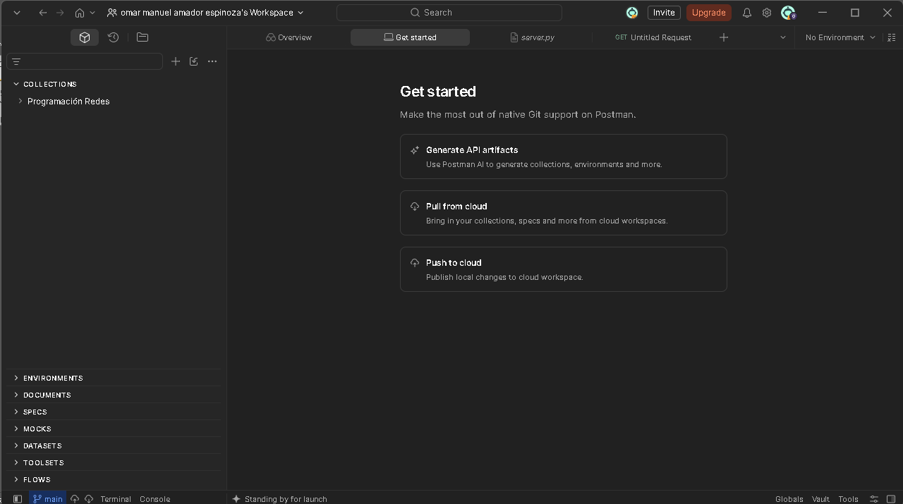
Se usa PUT cuando quieras tipo; establecer/actualizar un estado conocido, y POST cuando quieras crear algo nuevo o disparar una acción.
